Первое апреля
Домашняя работа
Тема: Указательные местоимения
- Пройдите тестирование «Разряды местоимений». Если прохождение теста вызывает у вас затруднение, повторите теоретический материал. (δ 76-82).
Разряды местоимений
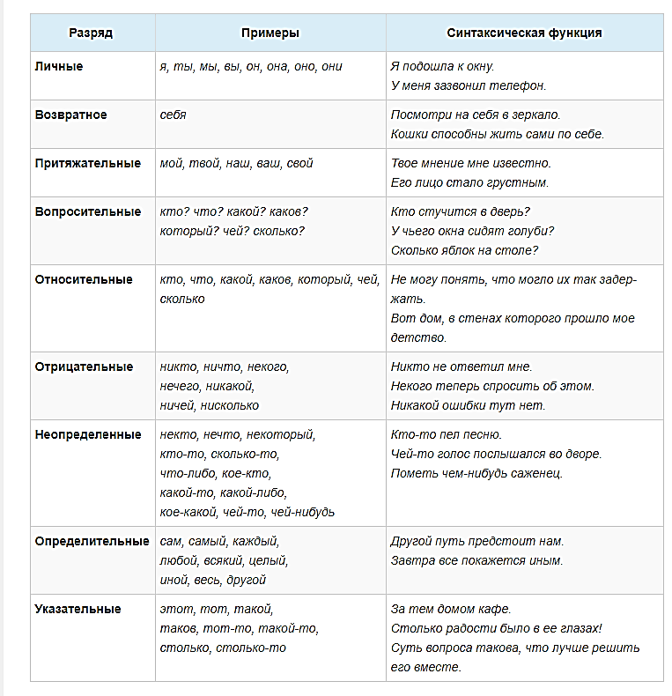
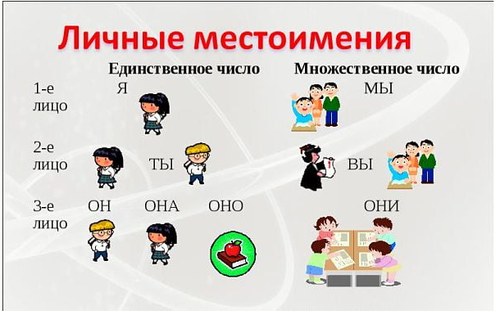

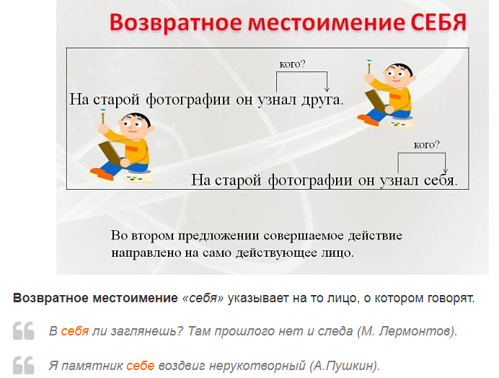

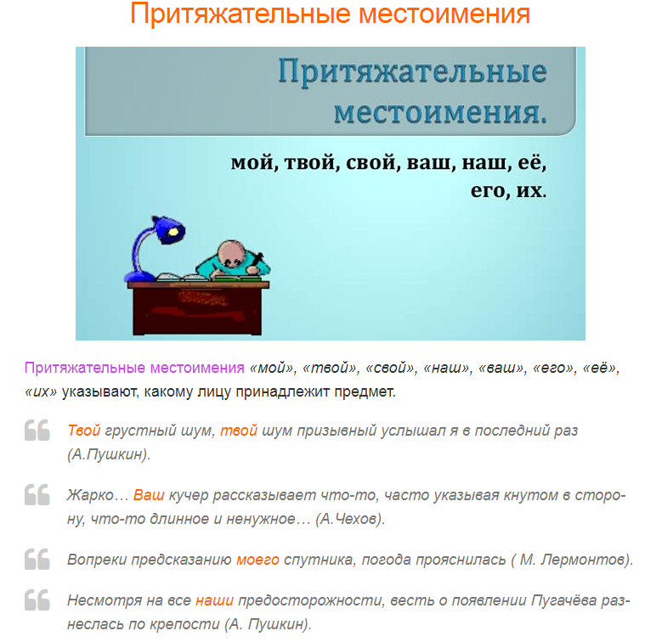

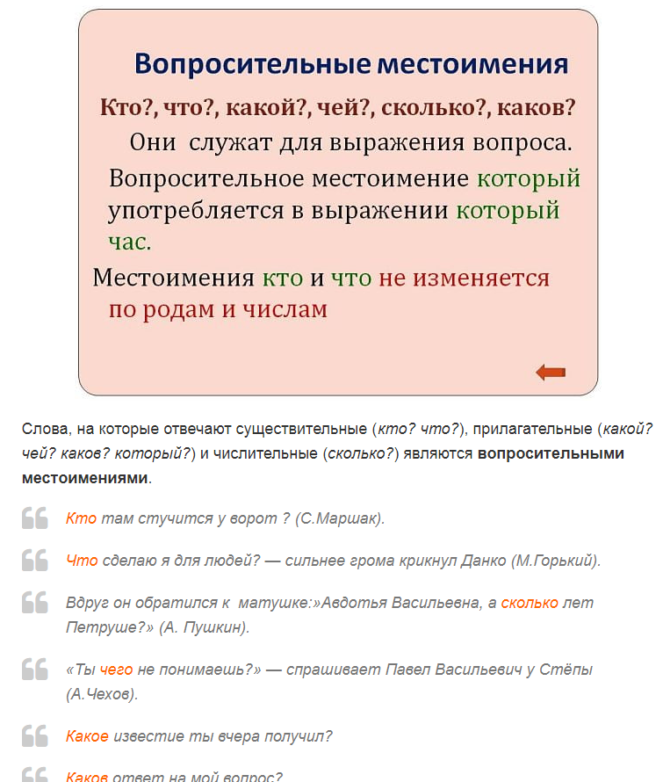

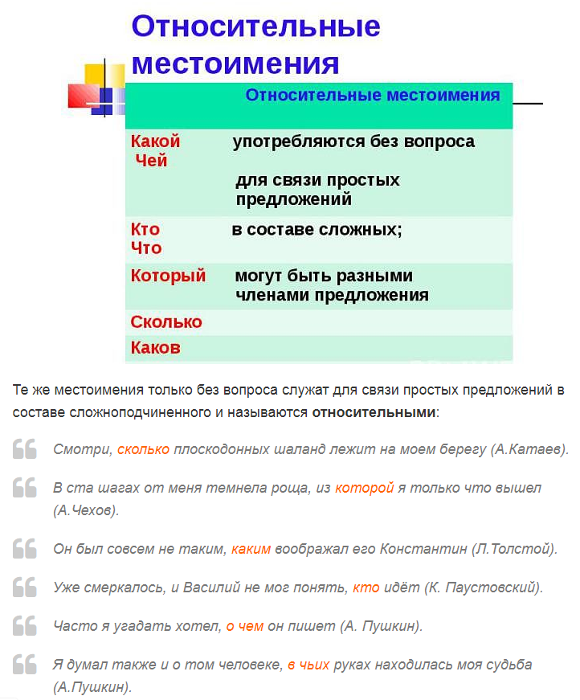
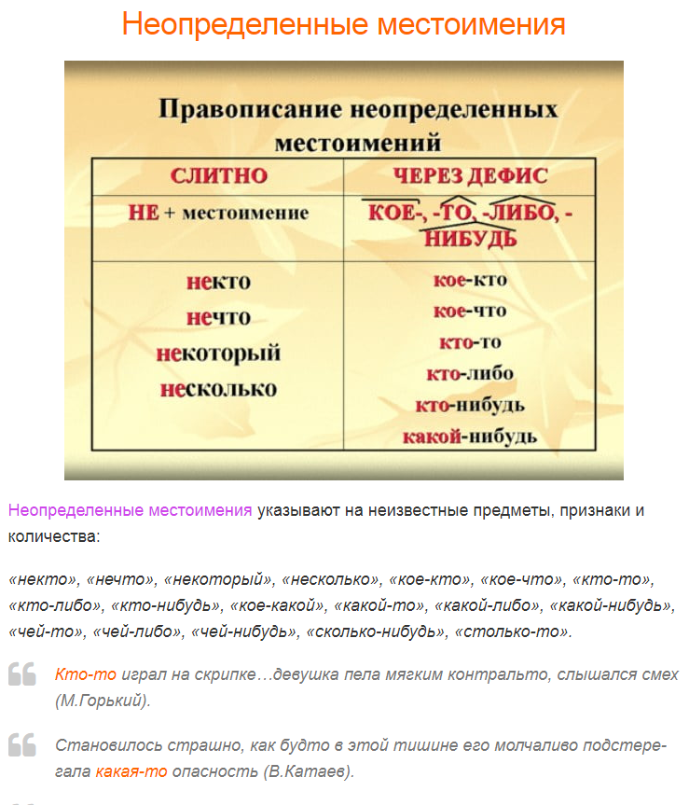

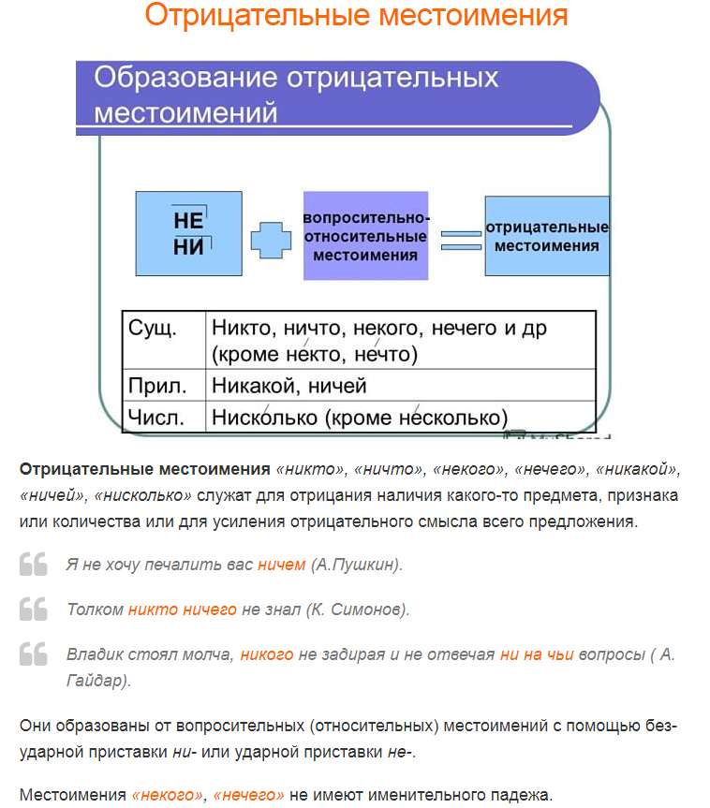

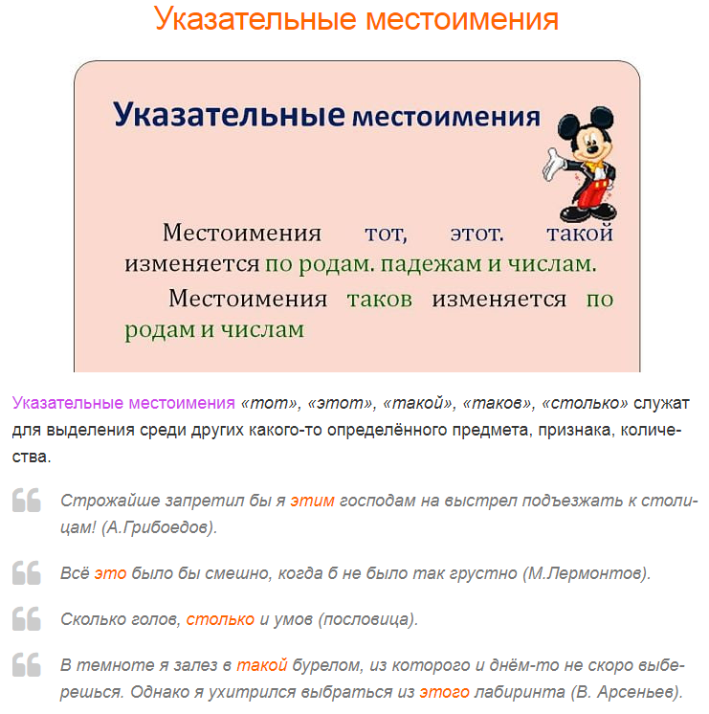
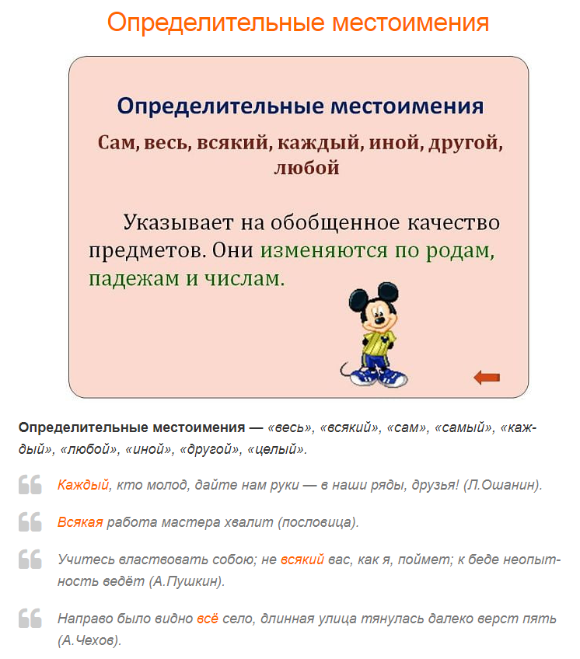
Тест
1. Укажите относительное местоимение:
1) чей-нибудь
2) который
3) вас
4) кого-то
2. Укажите личное местоимение:
1) не о ком
2) другой
3) под собой
4) у меня
3. Укажите вариант ответа с отрицательным местоимением:
1) кое у кого
2) его друг
3) ни за кем
4) некоторые
4. Укажите вариант ответа с притяжательным местоимением:
1) та
2) вашего
3) со мной
4) некий
5. Укажите вариант ответа с вопросительным местоимением:
1) Который час?
2) девочка, которая поёт
3) знаю, кто победит
4) у кого-то
6. Укажите определительное местоимение:
1) чей-либо
2) в себе
3) её книга
4) всякий
7. Укажите возвратное местоимение:
1) у нас
2) ни за что
3) у себя
4) таков
8. Найдите указательное местоимение:
1) кое с кем
2) этих
3) любой
4) их
9. Укажите неопределённое местоимение:
1) не с кем
2) некто
3) вами
4) ничей
10. В каком варианте ответа выделенное слово является относительным местоимением?
1) Кем интересуешься?
2) Покажи конфеты, которые тебе подарили.
3) Сколько времени?
4) Я не знаю, как тебя зовут.
2. Выполните упр. 488, 487

